CURRICULUM VITAE (C.V)
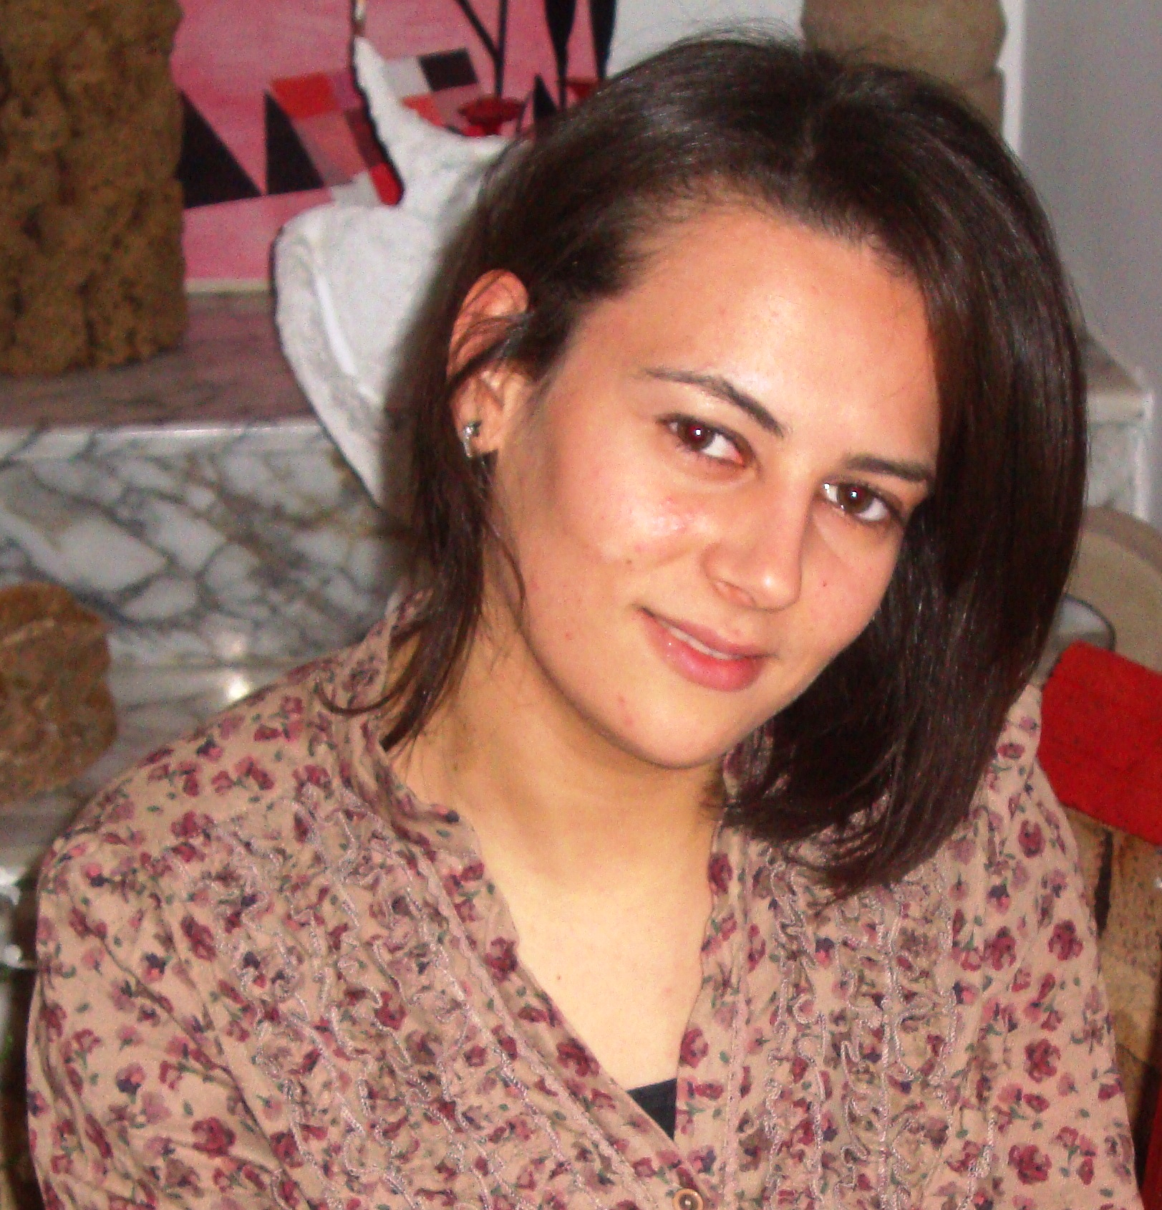
RENSEIGNEMENTS PERSONNELS

Nom et Prénom : Fakhfakh Manel
Date et lieu de naissance : 02/09/1989 à Tunis
Nationalité : Tunisienne
Etat civil : Célibataire
Adresse : 15, rue Elkhansa – Route Raoued – Ariana – 2083
Email : mannou_f@hotmail.fr
Téléphone : +216 55 87 21 42

CURSUS UNIVERSITAIRE

- Licence Appliquée en Design produit artisanale (2012)
- Institut supérieur des beaux- arts de Tunis
- Baccalauréat « Economie et gestion », juin 2009
- Lycée El Wafa – cité Elghazala.
STAGES EFFECTUES

- Du 20-12 au 05-01-2010 : Stage en fabrication d’articles en argent et en cuivre au sein de la Maison de l’Artisanat au « DENDEN »

- Du 20-02 au 19-05-2012 Stage en façonnage du miroir et du verre au sein de la Société de la Miroiterie Tunisienne <SMT>

- Du 25-08 au 29-09-2012 : Stage en Designer et conseiller artistique, à Boislux

ACTIVITES SCIENTIFIQUES
- Projet de fin d'études : Aire de jeux pour jardins d’enfants
- Informatique :
- Word, Excel
- CAO : AUTO CAD, 3D MAX.
- Infographie : PHOTOSHOP, COREL DRAW, ADOBE ILLUSTRATOR
FORMATION
- Formation en céramique au centre national Sidi Kacem el Jellizi 2010-2011
- Formation pour enfants en technique de mosaïque à la foire de Kram et à la maison des jeunes de Sfax.

- Divers :
- Langues : Arabe, Français
- Permis de conduire.
- Sport : Natation, Volley-ball, Karaté

